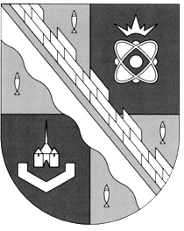

**СОВЕТ ДЕПУТАТОВ МУНИЦИПАЛЬНОГО ОБРАЗОВАНИЯ**

**СОСНОВОБОРСКИЙ ГОРОДСКОЙ ОКРУГ ЛЕНИНГРАДСКОЙ ОБЛАСТИ**

**(ПЯТЫЙ СОЗЫВ)**

**Р Е Ш Е Н И Е**

**от 26.03.2025 года № 34**

|  |
| --- |
| **«О присвоении Ермошиной Зое Константиновне звания «Почетный гражданин города Сосновый Бор»** |

Принимая во внимание инициативу Президента Российской Федерации Путина В.В. и предложение главы муниципального образования Сосновоборский городской округ Ленинградской области Воронкова М.В., и на основании пунктов 1 и 13_2 «Положения о присвоении звания «Почетный гражданин города Сосновый Бор», утвержденного решением совета депутатов от 28 ноября 2006 года № 205 (с учетом изменений на 26.02.2025 года), совет депутатов Сосновоборского городского округа

Р Е Ш И Л:

1. За вклад в Победу Советского народа в Великой Отечественной войне 1941 – 1945 годов и за многолетний добросовестный труд присвоить звание «Почетный гражданин города Сосновый Бор» Ермошиной Зое Константиновне – участнику Великой Отечественной войны.

2. Настоящее решение вступает в силу со дня принятия.

3. Настоящее решение опубликовать в городской газете «Маяк».

**Заместитель председателя совета депутатов П.О. Гредасов**

**Сосновоборского городского округа**

**Первый заместитель главы администрации С.Г. Лютиков**

**Сосновоборского городского округа**

**ЕРМОШИНА ЗОЯ КОНСТАНТИНОВНА**

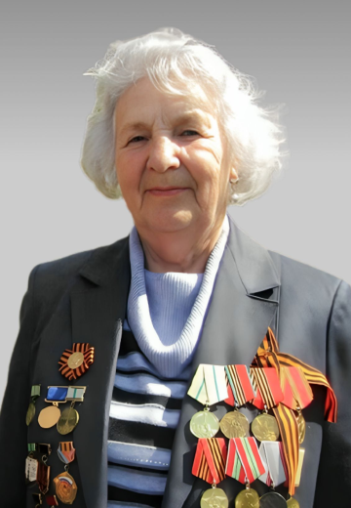Ермошина Зоя Константиновна родилась 4 ноября 1925 года.

Всю блокаду провела в Ленинграде – училась в ремесленном училище, трудилась на заводе, на токарных станках оттачивала мины из чугуна и артиллерийские снаряды.

После войны работала на Ленинградской мелиоративной фабрике. Участвовала в строительстве ЛАЭС и города Сосновый Бор.

Награды: «За оборону Ленинграда».